MES 1 Lire l’heure

 | Je sais ma leçon si…
MES 1 | Je sais lire l’heure sur une horloge à aiguilles.
 | Je sais placer les aiguilles sur une horloge.

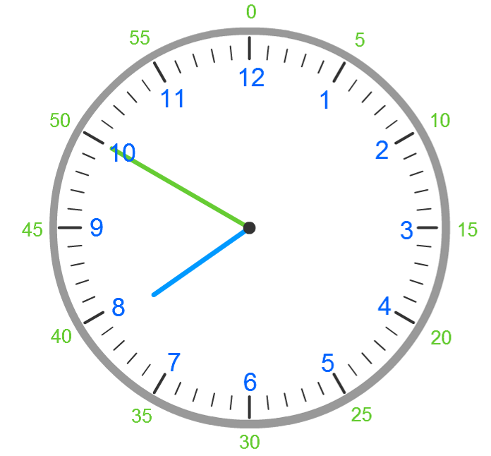

Pour lire l’heure je regarde d’abord la petite aiguille qui indique les heures puis la grande aiguille qui indique les minutes.

Ex : Il est 7 heures 50 minutes.

Cet horaire se lit aussi 8 heures moins 10, car il manque 10 minutes pour que ce soit 8 heures.

Si on est l’après-midi, on ajoute 12 h à l’horaire lu. On dit donc qu’il est 19 heures 50 minutes.

